Муниципальное бюджетное образовательное
учреждение дополнительного образования
Дом детства и юношества «Факел» г. Томска

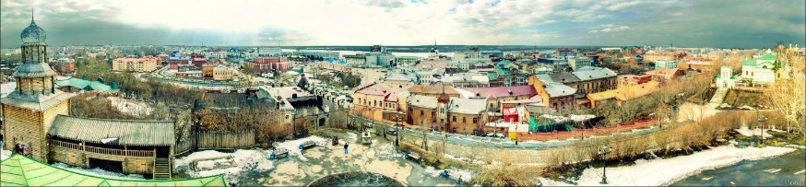
Городская программа воспитания и дополнительного образования «Томск и Томичи»

ОНЛАЙН КВЕСТ ДЛЯ МЛАДШИХ ШКОЛЬНИКОВ
https://docs.google.com/forms/d/1JqUfPsDlbppzF_do_CP0KQl_R1HxzMQqldFg_Ou4Oqg/edit

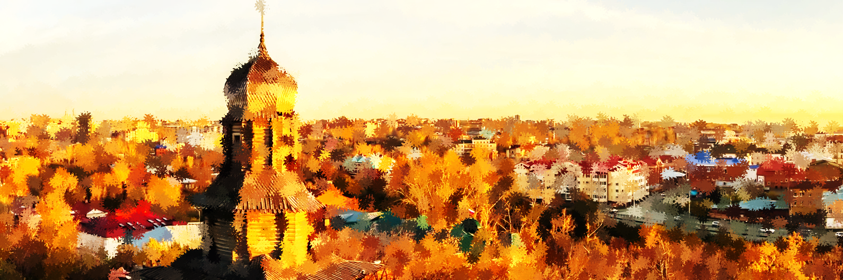

Томск-2021

Ярославцева Л.Р.: Жили–были в Томске, онлайн-квест для начальной школы, Томск-2021

О квесте
Квест проводится в рамках Городской программы воспитания и дополнительного образования «Томск и томичи», координаторы которой Галкина Ирина Анатольевна и Ярославцева Любовь Рюриковна.
Квест «Жили-были в Томске» о реальных и вымышленных событиях и жителях нашего города.
В юбилейный, 130-год со дня рождения Александра Волкова, многие вопросы связаны с героями его сказок.
Для родителей первоклассников самое время освежить в памяти сказки Волкова «Волшебник Изумрудного города», «Огненный бог марранов», «Урфин Джюс и его деревянные солдаты» , «Желтый песок», «Семь подземных королей», «Тайна заброшенного замка».
Вместе с детьми мы совершим путешествие во времени, узнаем историю Изумрудного замка, познакомимся с особенностями старейшей в городе улицы – Обруб, обычаями горожан.
Школьникам второго, третьего и четвертого классов можно участвовать в квесте командой, а первоклассники могут поработать вместе с семьей.
За каждый верный ответ можно получить один балл. Максимально за выполнение квеста можно получить семь баллов.
По окончании квеста будут определены победители.
Вариант выбора версии для ответа каждая команда осуществляет самостоятельно.
При выборе Goggle Form https://docs.google.com/forms/d/1JqUfPsDlbppzF_do_CP0KQl_R1HxzMQqldFg_Ou4Oqg/edit заполнять дополнительно ничего не нужно.
Ответы фиксируются автоматически. Для того, чтобы ответы были приняты не забудьте по окончании работы нажать клавишу «ОТПРАВИТЬ».
При выборе видео-формата –просмотреть видео и зафиксировать ответы в специальной форме и направить их по электронному адресу: tomskitomichi@ya.ru
Ссылки на видео-задания – в Приложении.

Томск — одно из сердец России,
Томск — звезда, любовь, Сибирь...

Перевод с болгарского
Геннадия Прашкевича

«Драгоценное свойство человека - хранить в сердце былое. У каждого из нас своя память, свое прошлое. Как река, скрадывая расстояние, приближая далекий звук, так и память на склоне лет приближает к нам давно минувшее…»
В. Макшеев
Мы узнаем наш город и сохраняем память о нем в наших сердцах.
Пришло время испробовать свои силы и знания в истории города Томска и пройти испытания.

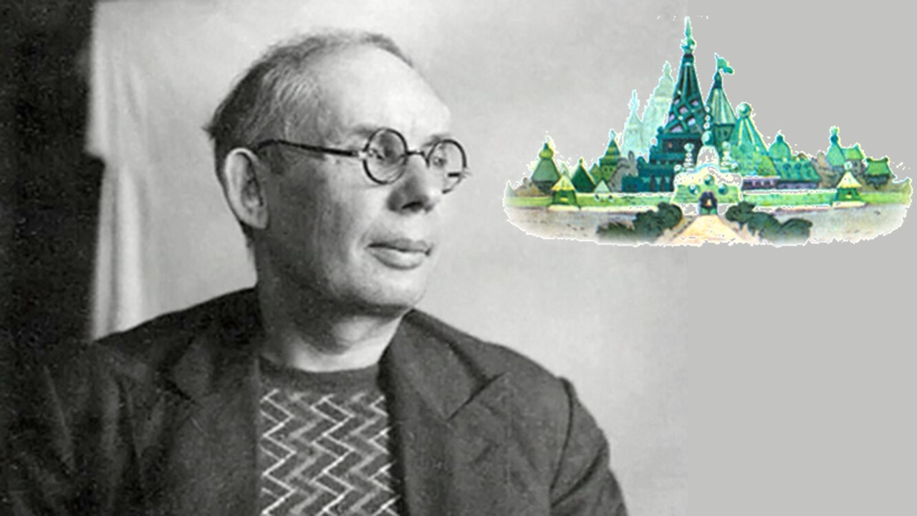
Александр Мелентьевич Волков
I. Изумрудный город
В этом году исполнилось 130 лет со дня рождения Александра Мелентьевича Волкова, замечательного писателя, подарившего детям интересные истории по Элли, Железного Дровосека, Страшилу, Льва и Тотошку.
Александра, приехавшего из степного Казахстана на учебу к нам, поразил Томск, утопающий в зелени деревьев. К тому же, в старину, крыши домов окрашивали в зеленый цвет. Может именно это легло в основу его книги «Волшебник Изумрудного города».
Жителей в Волшебной стране Александра Волкова было великое множество.
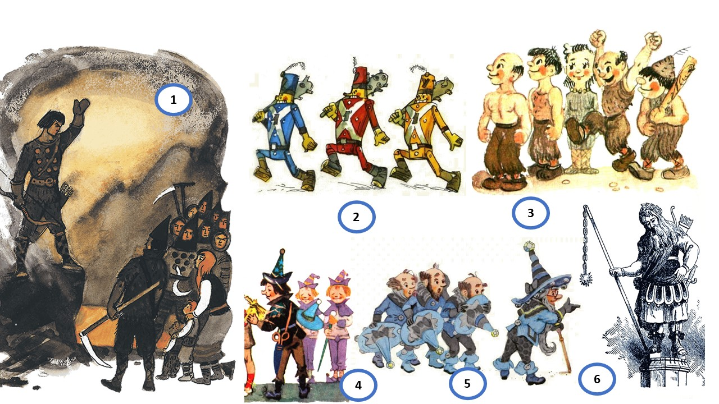
Определите, какие народы не проживали в сказочных странах Волкова.
- Гунны
- Дуболомы
- Мигуны
- Жевуны
- Прыгуны
- Рудокопы
Ответ: 6 Гунны

- По описанию и картинке, определите, о каком из народов идет речь. Отметьте это соответствие.
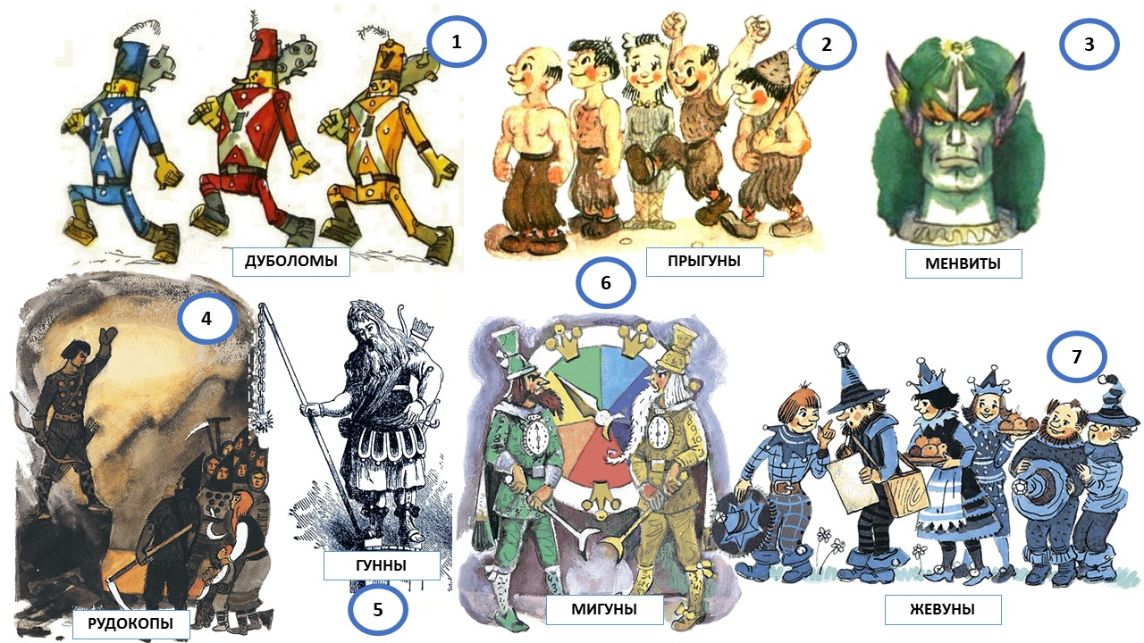

- Эти на народы - страх и ужас всей Вселенной. Они никогда не прикрываются никакими строениями, питая к ним отвращение как к гробницам… Кочуя по горам и лесам, они с колыбели приучаются переносить холод, голод и жажду. на чужбине они не входят в жилища, за исключением крайней необходимости, у них даже не считается безопасным спать под кровлей.

- Деревянные солдаты, сделанные Урфином Джюсом и оживленные при помощи волшебного порошка, полученного из высушенных на солнце необычных растений-сорняков, обладающих необычайной жизненной силой. Семена этих растений, вероятно, были занесены ураганом. Тела простых солдат были из сосны, а головы – из дуба. Чтобы придать им нужный характер, Урфин сделал им свирепые лица, а глазами послужили стеклянные пуговицы. Получившиеся деревянные люди оказались сильными, бесстрашными, но большой сообразительностью не отличались. Оживляя одного из них, Урфин посыпал голову и грудь чудесным порошком, несколько замешкался и вдруг деревянная рука, разогнувшись, нанесла ему такой сильный удар, что он отлетел на пять шагов. Разозлившись, Урфин схватил топор и хотел было изрубить лежавшую на полу фигуру, но тут же опомнился. Что это за народ?

- Этот народ ужасно боялся змей, пауков и пиявок. Получив приказ собирать их, маленькие робкие человечки начинали рыдать. При этом они снимали шляпы и ставили их на землю, чтобы бубенчики своим звоном не мешали им плакать.

- Представители этого народа – жители Розовой страны, они же марраны. Марраны были сильные и ловкие люди, хотя и невысокого роста и коренастые, с большими головами на толстой шее, с длинными сильными руками с огромными кулаками. Марранские мужчины не носили ни бород, ни усов, навсегда уничтожая их едкой коричневой грязью в ходе обряда инициации: после этого Марран получал права гражданства и мог жениться. По характеру мужчины-марраны были азартные, вспыльчивые и скорые на расправу, хоть очень любили своих престарелых матерей и отцов, своих жён и детей. Традиционно увлекались разными видами спорта: прыжками, бегом, кулачным боем.
- Среди представителей этого народа много замечательных часовых мастеров, механиков, ювелиров, слесарей. Любимый цвет — фиолетовый. Они окрашивали в фиолетовый и лиловый цвета свои кафтаны, стены домов и их убранство. Также они питали большое пристрастие к красивым и блестящим вещам и часто натирали до блеска металлические детали механизмов, а золото любили не за его дороговизну, а за яркий блеск. Помимо ремёсел, мужчины занимались и земледелием (в основном сеяли пшеницу), а женщины - умело плели сетки.

- Этот народ отличается бледной кожей и любовью к ярким и пёстрым кожаным одеждам, существенной частью которых были остроконечные колпаки со светящимися шариками на верхушке (эти покрытые светящимся веществом, добывавшимся из шерсти Шестилапых, шарики служили индивидуальными светильниками). В эпоху жизни в Пещере они не переносили солнечного света, но после переселения наверх постепенно привыкли к нему. Продолжительность жизни у жителей Подземной страны была гораздо короче, чем наверху.

- Это инопланетяне, пришельцы. Они проживают на планете Рамерия. С помощью гипноза им удалось обратить арзаков в рабство. Они хотят захватить не столько Волшебную страну, сколько всю Планету.

Ответ:
1 | 2 | 3 | 4 | 5 | 6 | 7
Дуболомы | Прыгуны | Менвиты | Рудокопы | Гунны | Мигуны | Жевуны

- Знаете ли вы, что в Томске есть свой Изумрудный замок?
Шикарный «кружевной» дом с «шатром», он был окрашен изначально той краской, которой у нас было принято в Томске – бледно-зеленая краска сибирка, а крыша темно-зеленая.
Этот удивительный дом был построен Станиславом Хомичем по заказу купца 2-й гильдии, владельца торгового дома «Голованов и сыновья» Егора (Георгия) Голованова. Зажиточный купец занимался в Томске и Красноярске торговлей, причем в самом широком смысле этого слова – он продавал драгоценные камни, мебель, головные уборы, обувь и даже велосипеды.
У купца было четверо сыновей, так что строительство столь большого и шикарного дома было вполне закономерным шагом. Строительство дома Голованова было закончено в 1904-м – в общей сложности усадьба занимала треть квартала.

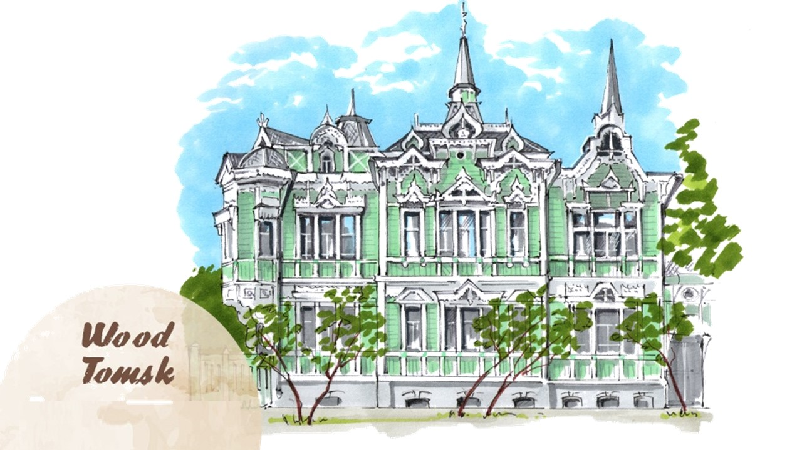
Назовите адрес Изумрудного замка

Ответ: 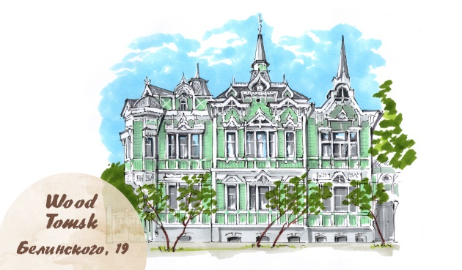
- Город — это люди, а не стены
В нашем старинном городе проживает большое количество людей разных национальностей. Заселили эти народы Сибирь очень давно 30-40 тыс. лет назад.
Говорили эти люди на разных языках: кетском, югском, на-дене и других.
Самый редкий язык в России — югский, им владеет только один человек. Об этом сообщили переписчики во время Всероссийской переписи населения.
В десятку самых редких языков народов России также вошли юитский (владеют четыре носителя), сиреникский (пять), орочский (восемь) и керекский (10). Следом расположились алюторский, энецкий, чулымско-тюркский, алеутский и язык уйльта.
Верно ли утверждение о том, что предки индейцев, коренных жителей Америки раньше проживали у нас в Сибири?
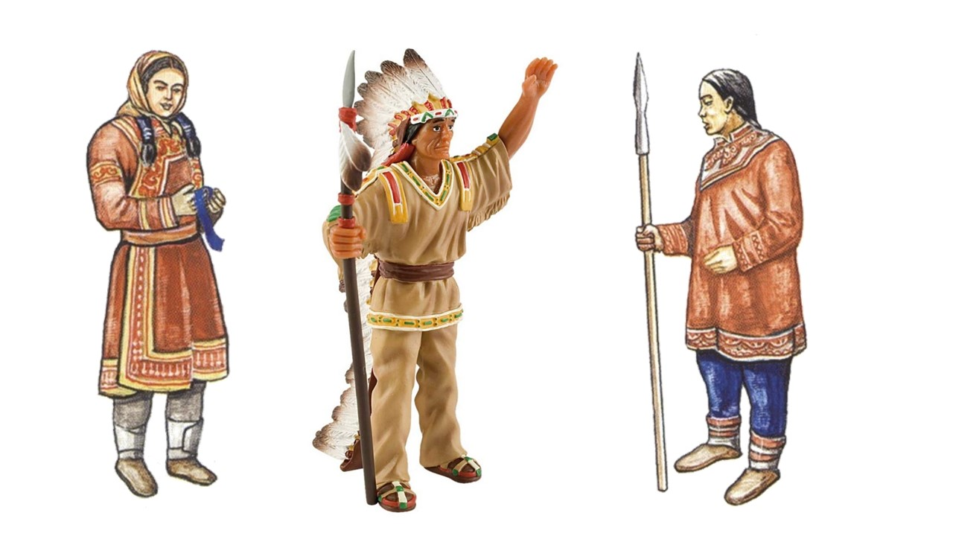
Ответ: Верно, в Америке и Канаде проживают индейцы. Которые говорят на-дене, этот язык схож с языком кетов, Родина которых – Сибирь.

- Рубить концы!
Томск - один из старейших городов Сибири. История его берет начало в 1604 году, когда казаки основали крепость на Воскресенской горе. Название города произошло от реки Томь, которая, в свою очередь, получила его от имени легендарной княжны Томы, дочери Тояна, князя татарских племен, которые жили на этих землях.
Первая улица Томска (которая находилась за пределами города-острога) называлась Обруб.
За годы своего существования эта улица называлась по-разному: улица Чайковского, Обрубный переулок, Обрубная улица, в конце концов, ее назвали Обруб.

А что же обрубали на этой улице?
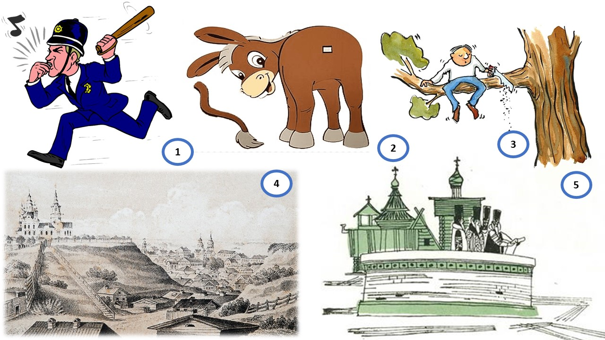
- «Обрубали хвост» - уходили от полицейской слежки, на Обрубе это сделать было легче всего.
- Улицу назвали в честь рубщиков. На этой улице жили специалисты по купированию хвостов животным.
- «Обрубали сук». На этой улице жил Иван Непомнящий, которому самому удавалось испортить, загубить любое важное дело, какое он только не начинал. Со временем его фамилия забылась, а стали его величать Обрубный, а потом и улицу назвали Обруб.
- На этой улице укрепляли брёвнами склон Воскресенской горы у берега Ушайки, спасая его от оползня.
- Так, наверху Воскресенской горы, раньше называлось лобное место, где непокорным отрубали головы при вынесении смертного приговора.

Ответ: 4.На этой улице укрепляли брёвнами склон Воскресенской горы у берега Ушайки, спасая его от оползня.

- Это странное слово «пищаль»
Пушка, которая стоит возле музея истории города Томска, по-другому называется «пищаль». Подобные огневые орудия в России стояли на вооружении в XV – XVII веках.
Скорострельная пищаль, а к ней прилагалось «200 ядер железных, да 200 свинцовых, да 10 пудов зелья» были выделены отряду Тыркова и Писемского для обороны города. Пищальники стреляли с невысоких подмостков, которые были выстроены шагах в восьмидесяти от мишеней. Лед крошился от пуль. Пороховой дым стлался низко, как туман на болоте.

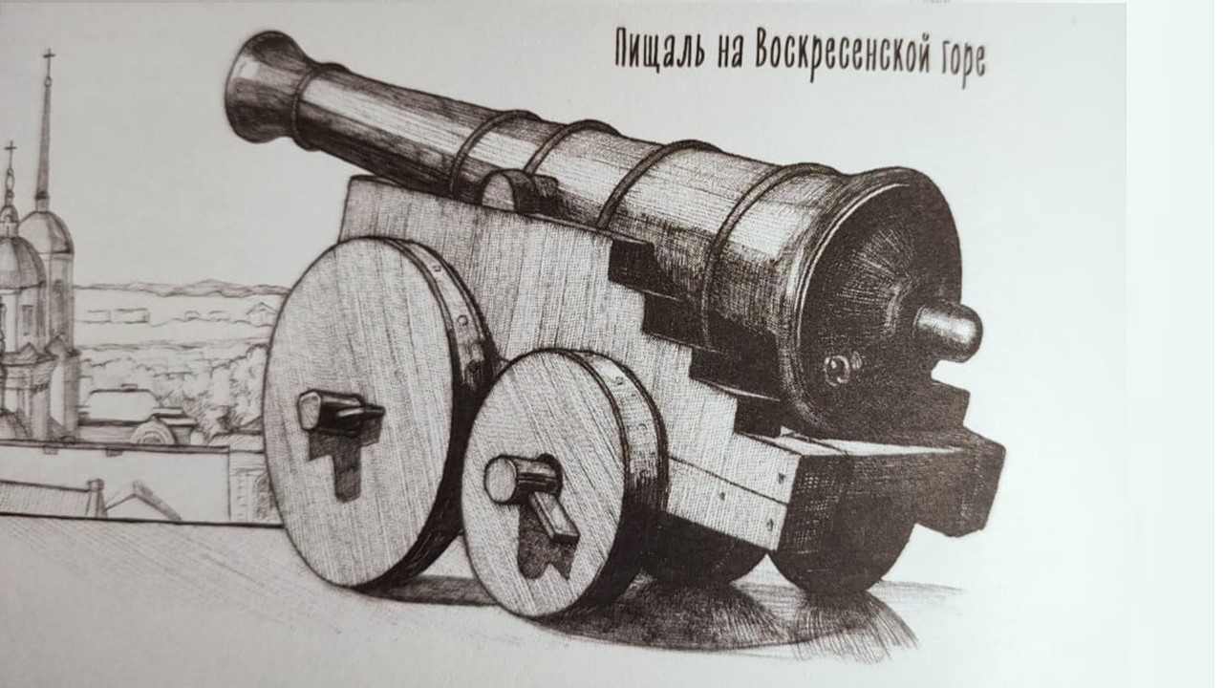
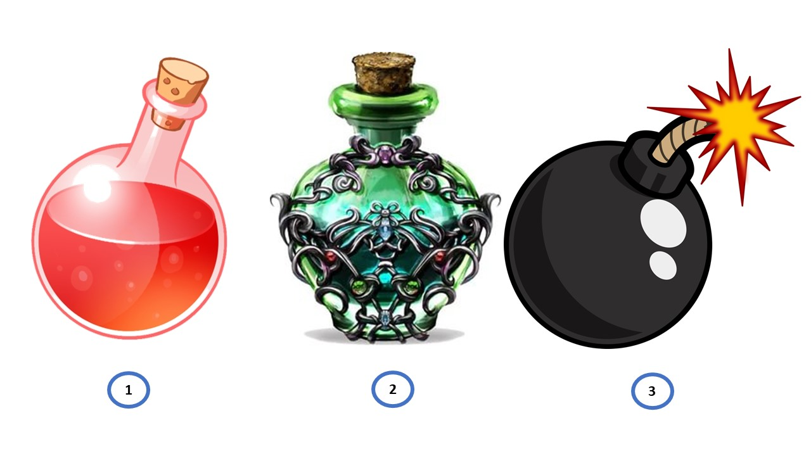
Какое зелье варили аптекари для пищальников, а затем, в Москве даже сделали целый Зелейный двор?

- Настои и зелье от простуды, так как защитники крепости очень много времени проводили на свежем воздухе, а зимы в те годы в Томске были суровые, лютые.

- Чудодейственные смеси настойки-лекарства: животворящий элексир, кровоостанавливающее зелье, зелье для смелости.

- Изготавливали «порох», или «прах», — это старое русское слово, обозначавшее пыль. Назывался он так потому, что долгое время стреляли пороховой мякотью, которая имела вид мелкой черной пыли. Только в XVI столетии порох начали «зернить», то есть, пропускали мякоть через особые сита, превращали ее в плотные крупинки — зерна.

- Свистать всех наверх!
Ни для кого не секрет, что Томск далеко находится и от какого-то ни было моря или океана. И тем не менее, в Томске раньше существовала такая традиция – вывешивать черный флаг за окно.
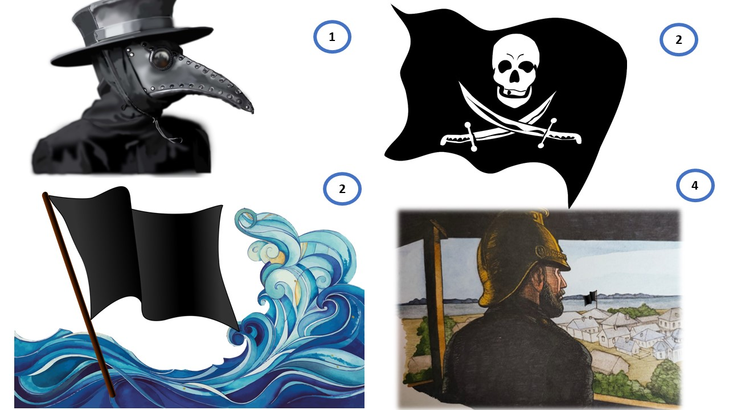
Когда горожане так поступали?
- Когда в доме был больной чумой или черной оспой.
- Когда на город нападали пираты, и на захваченных ими домах в честь победы вывешивался черный флаг.
- Когда было наводнение и так подавали сигнал «SOS».
- Когда был пожар, а телефонов-то в городе не было, флаг был сигналом бедствия.

ПРИЛОЖЕНИЕ
Форма для ответов
Команда
Школа
Класс
Фамилия имя отчество руководителя команды
ВОПРОСЫ/БАЛЛЫ
1 | 2 | 3 | 4 | 5 | 6 | 7

Образец заполнения в Goggle Form
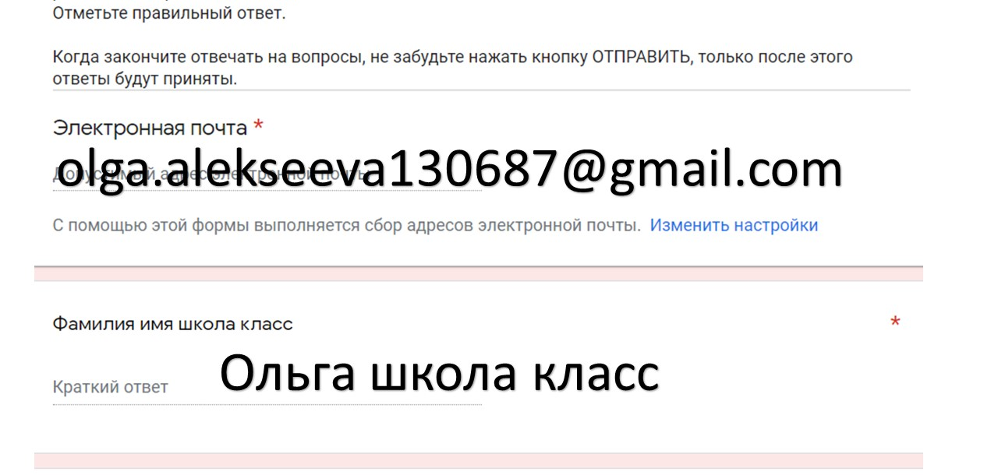
Познавательный квест «Жили-были в Томске»
Вопрос (Задание 1) https://youtu.be/KbwJFZlKFAQ
Вопрос (Задание 2) https://youtu.be/dW8706-7c-M
Вопрос (Задание 3) https://youtu.be/7Ee69f4eNZ0
Вопрос (Задание 4) https://youtu.be/IoHBBiPapog
Вопрос (Задание 5) https://youtu.be/tkz5jhwZKTQ
Вопрос (Задание 6) https://youtu.be/ImhrcyMgeM8
Вопрос (Задание 7) https://youtu.be/7KS_HGWrLd8

